Configurer la source de données de DeltaProd Web

Ouvrir les outils d’administration, via le panneau de configuration :
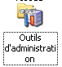

Sélectionner « Sources de données (ODBC) »
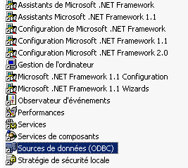

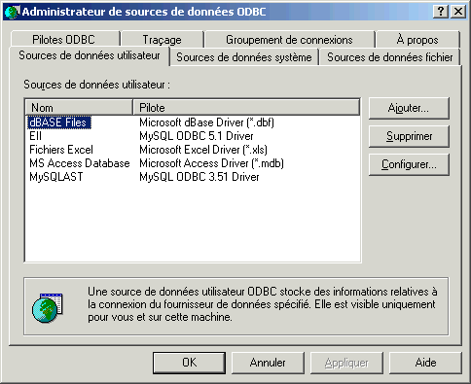

Sélectionner l’onglet « Source de données utilisateur » ou « Source de données système ».
Cliquer sur le bouton « Ajouter… »

Sélectionner le Driver « Microsoft Access Driver » et cliquer sur « Terminer »
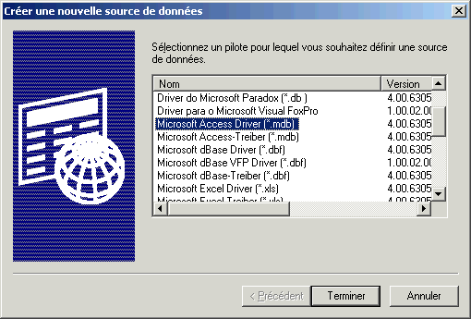

Renseigner un nom, au choix, pour la source de données, ainsi que sa description.

Cliquer sur « Sélectionner… »
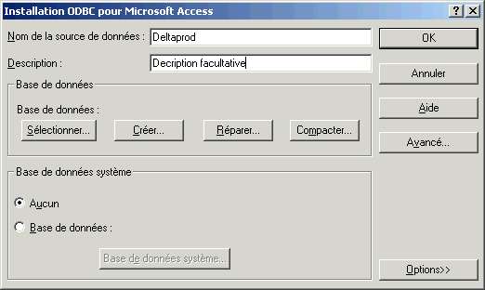

Dans « Types de fichier », sélectionner « Tous les fichiers (*.*) », et aller sélectionner le fichier de données DeltaProd (avec une extension « .pdb »), puis cliquer sur « OK »
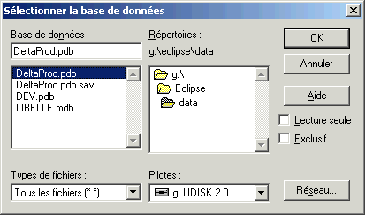

Remarques :
- Le nom du fichier n’est pas forcément DeltaProd, vous pouvez l’avoir modifié.
- Si le fichier de données est sur un répertoire réseau, il faut au préalable avoir « connecté un lecteur réseau » sur ce chemin réseau.
- Laisser les options « Lecture seule » et « Exclusif » décochées.

Vous devez être revenu sur l’écran suivant :
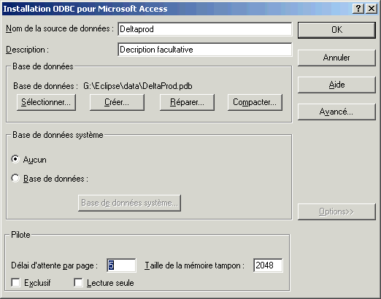

Cliquer sur « OK ».
Votre source de données doit apparaître :
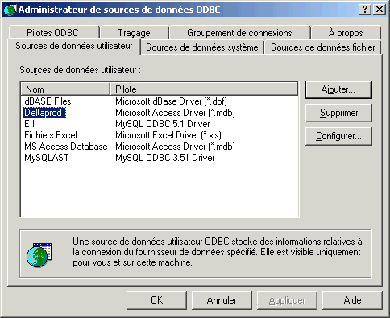
Modifier le fichier le fichier Delta.properties, situé sous « répertoire web de l’application »\WEB-INF\classes,
pour indiquer votre source de données :

# Base Access (DEV)
jdbc.url=jdbc:odbc:Deltaprod
jdbc.base.type=ACCESS97

Le nom de votre source de données doit suivre « jdbc.url=jdbc:odbc: ».
Ne pas modifier « jdbc.base.type=ACCESS97 ».

Démarrer (ou re-démarrer) le serveur web pour prise en compte de ces modifications.

Ca devrait marcher…

